**Типова тематика курсових проектів та робіт з дисциплін ОП «Радіотехніка»**

**Теорія електричних кіл та сигналів (ТЕКС):**

Перехідні процеси у колах І-го порядку.

Електричний ланцюг має два джерела сталої напруги або одне джерело сталої напруги і одне джерело сталого струму.

До замикання ключа ланцюг знаходився в установленому режимі.

Необхідно розрахувати струм і 1(t) за термін t=5·τ.

Приклад 6 варіантів з 30 надається

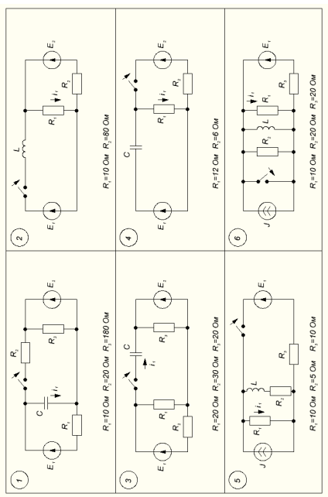

**Основи схемотехніки (ОСХТ):**

Розрахунок підсилювача потужності звукової частоти з параметрами за варіантами.

Завдання на КР додаються.

**Сигнали та процеси в радіотехніці (СП в РТ):**

Аналіз проходження відеоімпульсу крізь виборчі кола спектральним та часовим методами.

Завдання на КР додаються.

**Пристрої генерації, формування та передавання радіосигналів (ПГФРС):**

1. Зв’язковий передавач (варіанти: амплітудна, односмугова, частотна, фазова модуляція).

2. Передавач радіорелейної станції (варіанти: відносна фазова маніпуляція, відносна частотна маніпуляція).

3. Передавач станції ефірного аналогового телемовлення.

4. Передавач імпульсних сигналів (варіанти: для когерентної РЛС, для некогерентної РЛС, ламповий, твердотільний).

5. Цифрова обробка сигналів у передавачах.

**Пристрої прийому та обробки сигналів (ППОС):**

1. Однокристальний приймач ефірного радіомовлення (варіанти: амплітудна або частотна модуляція, монофонічне або стереофонічне мовлення).

2. Зв'язковий приймач (варіанти: односмугова амплітудна, частотна, фазова модуляція).

3. Широкосмуговий приймач ефірного радіомовлення (варіанти: аналоговий або з оцифровкою на радіочастоті).

4. Приймач SDR (варіанти: оцифровка сигналу у звуковому адаптері комп’ютера, вбудований АЦП з передачею на ПК сигналів у цифровому форматі, direct down conversion).

5. Приймач DRM (схемотехнічна частина).

6. Цифрова обробка сигналів у приймачах.

7. Однокристальний телевізійний приймач аналогового ефірного мовлення.